Министерство образования и науки
Санкт – Петербургский национальный исследовательский университет Информационных технологий, механики и оптики

Факультет инфокоммуникационных технологий

кафедра программных систем
ОТЧЁТ
по лабораторной работе
«СПЕКТРАЛЬНЫЙ АНАЛИЗ»
Выполнила: студентка группы K4120
Загряжская Н.И
Проверил: к.т.н., доцент И.В. Ананченко

Санкт – Петербург
2017

Цель: Изучить основные методы спектрального анализа сигналов в среде Mathcad и Matlab.
Ход работы:
1. Выполним прямое и обратное преобразование Фурье детерминированного сигнала, представленного в виде дискретной функции меняющийся по гармоническому закону. Для задания в Mathcad определим постоянные величины, входящие в функцию и ограничим число k . Пусть: A = 2, =  / 4, T = 200, Δt = 1, k = 0,1,😐1023. Решение предоставлено на Рисунках 1 и 2.

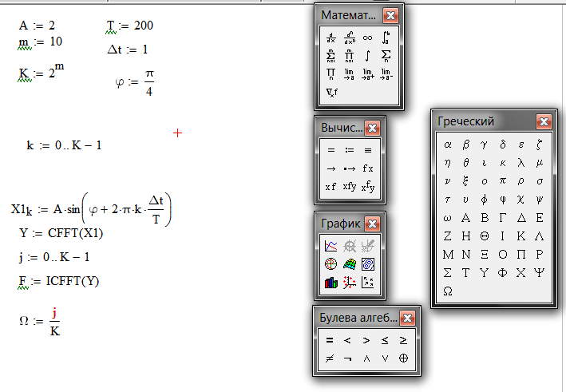
Рисунок 1 — Листинг вычисления преобразований Фурье заданного сигнала.
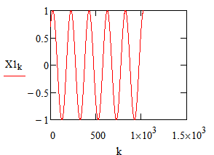
Рисунок 2 — Результат вычисления преобразований Фурье заданного сигнала

2. Реализации быстрого преобразования Фурье в MATLAB для дискретной функции меняющейся по гармоническому закону.

Листинг программы примет вид:

clear all
K=1024;k=1:1:1024;
A=2;T=200;dt=1;ksi=pi/4;
s=(2*pi*(k-1)*dt)/T;
X1=A*sin(s+ksi);
Y=fft(X1);
F=ifft(Y);
f=(0:length(Y)-1)/length(Y);
figure(1)
clf
subplot(311),plot(X1)
xlim([0 1024]);
subplot(312),plot(f,abs(Y))
ylim([0 1200]);
subplot(313),plot(F)
xlim([0 1024]);
ylim([-2 2]);

Результат работы программы изображен на Рисунке 3.

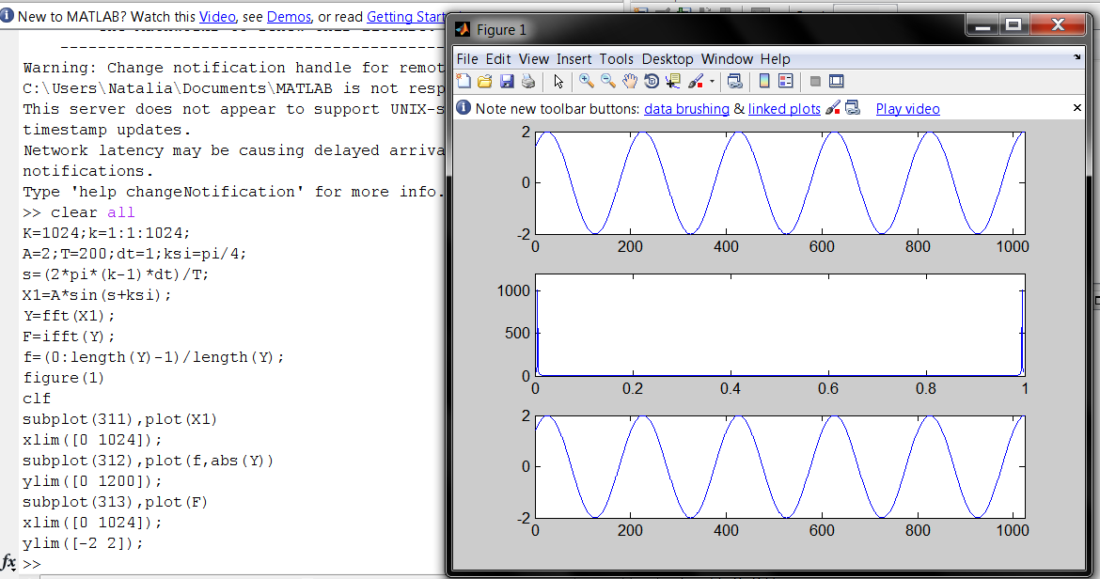
Рисунок 3 — Графики сигнала (а) и его прямого (б) и обратного (в) преобразований Фурье

Упражнение 4(Индивидуальное задание).

1. Осуществить прямое и обратное Фурье-преобразование тестовых сигналов
x (t) k , представленных в виде следующих функций:
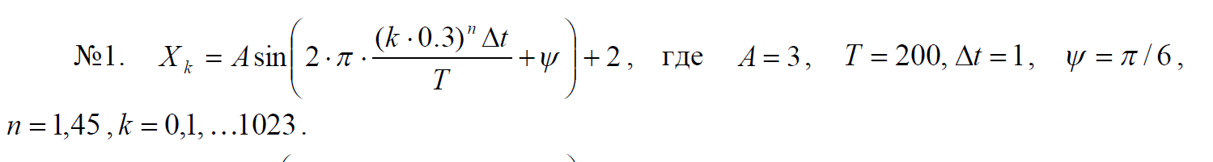

Решение задания 1:
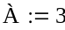
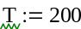
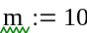
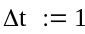
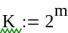
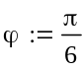
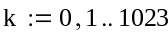
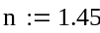
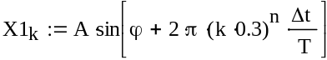
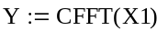
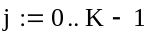
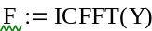
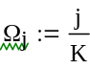

Результат вычислений (Рисунок 4):

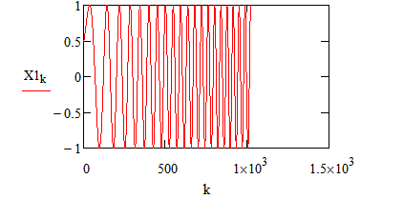
Рисунок 4 — Результат вычислений по первому индивидуальному заданию
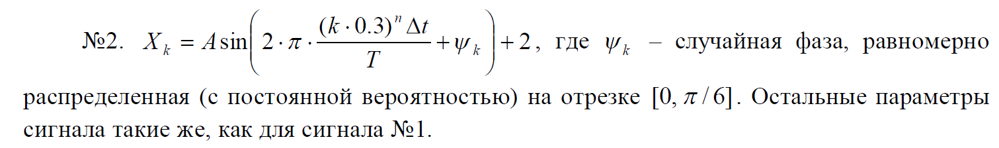

Решение задания 2:

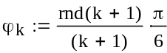
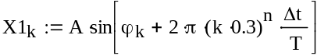

Результат вычислений (Рисунок 5):

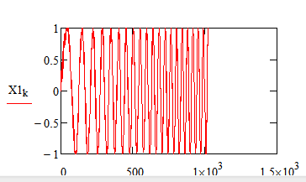
Рисунок 5 — Результат вычисления

Вывод:
Спектральный анализ базируется на выполнении преобразований Фурье и заключается в разложении сигнала на его частотные или спектральные составляющие, а также оценке их спектральных характеристик – амплитуды, фазы, спектральной плотности мощности.
Преобразование Фурье — операция, сопоставляющая одной функции вещественной переменной другую функцию вещественной переменной.
Прямое преобразование Фурье — это формула для коэффициентов An, выражающая их значения через исходную функцию.
Обратное преобразование Фурье, в данном случае — формула для восстановления значений функции по известным коэффициентам разложения ее в ряд Фурье.
Для осуществления дискретного преобразования Фурье необходимо:

- Задать функцию тестового сигнала;
- Провести процедуру прямого и обратного преобразования Фурье с использованием алгоритма быстрого преобразования Фурье (БПФ);
- Вывести результаты в виде графиков:
  - функция сигнала (в зависимости от числа отсчетов);
  - прямое преобразование Фурье (в зависимости от частоты);
  - обратное преобразование Фурье (в зависимости от числа отсчетов).

Быстрым преобразованием Фурье (БПФ) называют набор алгоритмов, реализация которых приводит к существенному уменьшению вычислительной сложности ДПФ. Основная идея БПФ состоит в том, чтобы разбить исходный N-отсчетный сигнал x(n) на два более коротких сигнала, ДПФ которых могут быть скомбинированы таким образом, чтобы получить ДПФ исходного N-отсчетного сигнала.
Так, если исходный N-отсчетный сигнал разбить на два N/2-отсчетных сигнала, то для вычисления ДПФ каждого из них потребуется около (N/2)2 комплексных умножений. Тогда для вычисления искомого N-отсчетного ДПФ потребуется порядка 2(N/2)2=N2/2 комплексных умножений , т.е. вдвое меньше по сравнению с прямым вычислением. Операцию разбиения можно повторить, вычисляя вместо (N/2)-отсчетного ДПФ два (N/4)-отсчетных ДПФ и сокращая тем сасым объем вычислений еще в два раза. Выигрыш в два раза является приблизительным, поскольку не учитывается, каким образом из ДПФ меньшего размера образуется искомое N-отсчетное ДПФ. Существует большое количество алгоритмов БПФ. К примеру алгоритм БПФ с прореживанием по времени.
Алгоритм БПФ для комплексных данных встроен в соответствующие функции, в имя которых входит литера «c».
- сfft(y) – вектор прямого комплексного преобразования Фурье;
- СFFT(y) – вектор прямого комплексного преобразования Фурье в другой нормировке;
- iсfft( ) – вектор обратного комплексного преобразования Фурье;
- IСFFT( ) – вектор обратного комплексного преобразования Фурье в другой нормировке.
Для стационарного случайного процесса X (t) справедлива теорема Винера-Хинчина, которая устанавливает связь между его энергетическим спектром F() и корреляционной функцией R() с помощью преобразований Фурье.
Функцию частоты F (ω) называют энергетическим спектром стационарного случайного процесса. Этот спектр дает только усредненную картину распределения энергии процесса по частотам элементарных гармонических составляющих, но не учитывает их фазовой структуры. Поэтому величина F (ω) представляет удельную мощность, приходящийся на спектральную составляющую сигнала X (t) в окрестности выбранной частоты. Применимость теоремы Винера-Хинчина только стационарными процессами, среднее значение которых равно нулю. Если это условие выполнено то энергетический спектр F() стационарного случайного процесса – непрерывная функция частоты.
Автокорреляционная функция случайного сигнала определяется следущим образом:
